FUKUOKA HUIS TEN BOSCH YUFUIN NEWYEAR
ทัวร์ เรียล เรียล... ฟุกุโอกะ เที่ยวนี้ไม่มีแผ่ว

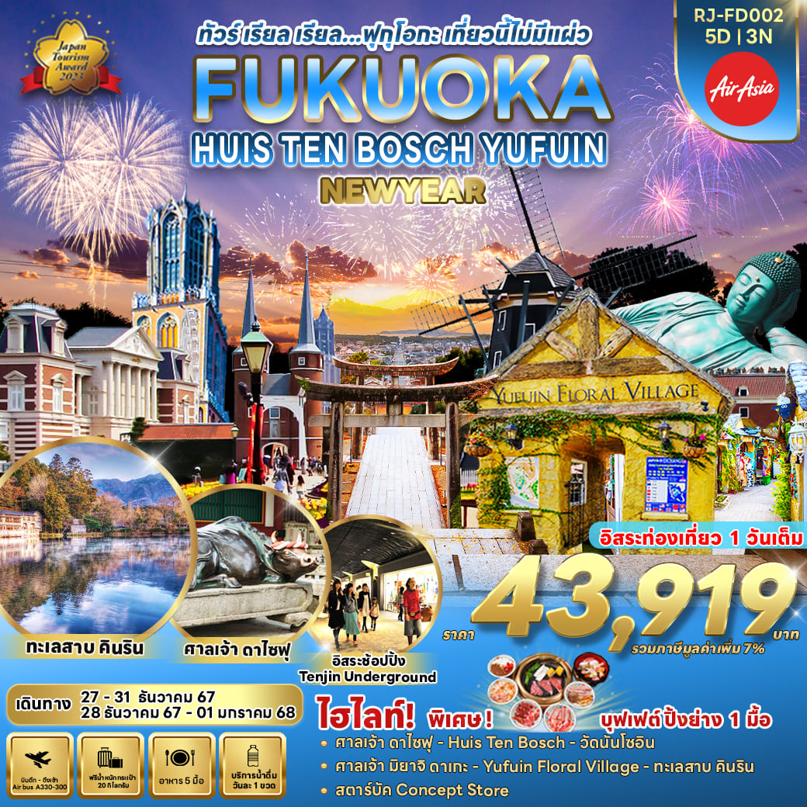

วัน | โปรแกรมทัวร์ | มื้ออาหาร |  |  | โรงแรม
 |  | เช้า | เที่ยง | เย็น
1 | สนามบินนานาชาติดอนเมือง-สนามบินนานาชาติ  ฟุกุโอกะ (FD736 DMK-FUK 01.45-08.55) | - | - | - | บริการอาหารและเครื่องดื่มบนเครื่อง
2 | สนามบินนานาชาติฟุกุโอกะ-  ศาลเจ้าดาไซฟุเท็นมังกุ+สตาร์บัค Concept Store-  เฮาส์เทนบอช | - |  | - | Hotel Monte Hermana Fukuoka  หรือเทียบเท่า ★★★
3 | DUTY FREE-วัดนันโซอิน-เมืองยูฟุอิน-หมู่บ้านยูฟุอินฟลอรัล-ทะเลสาบคินริน-เมืองฟุกุโอกะ-ศาลเจ้ามิยาจิดาเกะ-เมืองฟุกุโอกะ |  | บุฟเฟ่ต์ปิ้งย่าง | - | Hotel Monte Hermana Fukuoka  หรือเทียบเท่า ★★★
4 | อิสระท่องเที่ยวเต็มวัน (ไม่มีรถบัสบริการ) |  | - | - | Hotel Monte Hermana Fukuoka  หรือเทียบเท่า ★★★
5 | สนามบินนานาชาติฟุกุโอกะ-สนามบินนานาชาติ  ดอนเมือง (FD737 FUK-DMK 10.00-13.45) |  | - | - | บริการอาหารและเครื่องดื่มบนเครื่อง
** รายการทัวร์ข้างต้น อาจมีการสลับปรับเปลี่ยนเพื่อความเหมาะสม **

กำหนดการเดินทาง | Ticket PNR | ราคา
 |  | ผู้ใหญ่ | เด็กอายุต่ำกว่า 2 ปี | พักเดี่ยว
27-31 ธันวาคม 67 | C7ZFSM | 43,919.- | 6,900.- | 9,900.-
28 ธันวาคม 67 – 01 มกราคม 68 | BYCP7A | 43,919.- | 6,900.- | 9,900.-



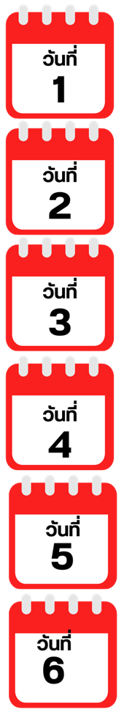
สนามบินนานาชาติดอนเมือง (กรุงเทพฯ)

22.00 น. คณะพร้อมกัน ณ อาคารผู้โดยสารขาออกระหว่างประเทศชั้น 4 สนามบินดอนเมือง เคาน์เตอร์ สายการบิน AIR ASIA (FD) พบเจ้าหน้าที่ของบริษัทฯ คอยให้การต้อนรับและอำนวยความสะดวก
01.45 น. ออกเดินทางสู่ เมืองฟุกุโอกะ ประเทศญี่ปุ่น โดยสายการบิน AIR ASIA (FD) เที่ยวบินที่ FD 736
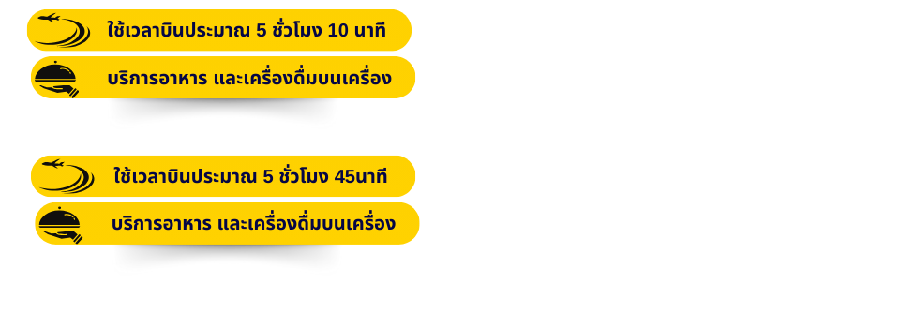

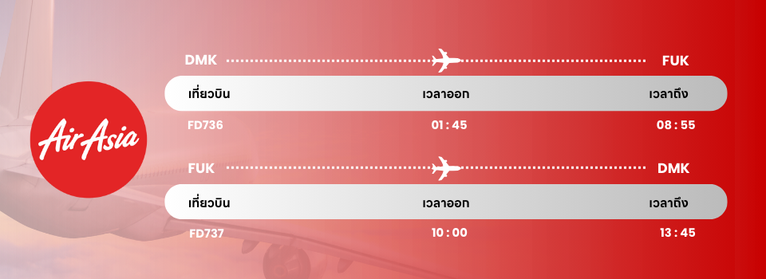

สนามบินนานาชาติฟุกุโอกะ-ศาลเจ้าดาไซฟุเท็นมังกุ+สตาร์บัค Concept Store-
เฮาส์เทนบอช

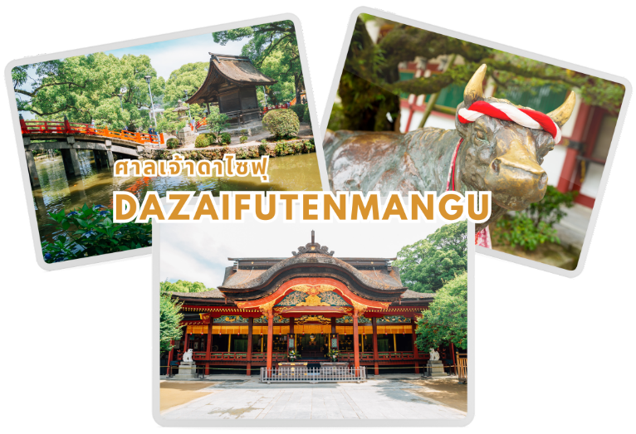
08.55 น. คณะเดินทางถึง สนามบินฟุกุโอกะ ประเทศญี่ปุ่น (**เวลาที่ประเทศญี่ปุ่นจะเร็วกว่าประเทศไทย 2 ชม. ควรปรับนาฬิกาของท่านเพื่อสะดวกในการนัดหมาย) หลังผ่านพิธีตรวจคนเข้าเมืองแล้ว จากนั้นนำท่านเดินทางสู่ ศาลเจ้าดาไซฟุเท็นมังกุ (Dazaifu Tenmangu Shrine) เมืองฟูกูโอกะ ได้รับการยกย่องให้เป็นหนึ่งในศาลเจ้าที่สำคัญที่สุดจากบรรดาศาลเท็นมังกุทั่วญี่ปุ่นนับร้อยแห่ง ที่นี่เป็นที่ประทับของดวงวิญญาณท่าน “สึกาวาระ มิชิซาเนะ” ปราชญ์คนสำคัญในยุคเฮอัน ที่ปัจจุบันถูกเชิดชูให้เป็นเทพแห่งการศึกษา ฉะนั้นศาลเจ้าแห่งนี้ก็เลยเป็นที่ที่นักเรียนนักศึกษานิยมมาขอพรกัน จะได้เรียนเก่ง สอบผ่าน หรือสอบเข้าติดในที่ที่หวังไว้ ว่ากันว่า ถ้าลูบหัวรูปปั้นวัวแล้วจะทำให้เราหัวดี

นอกจากนั้นยังมีร้านกาแฟชื่อดัง “สตาร์บัค” Concept Store ที่โด่งดังจนได้รับการกล่าวว่าเป็นหนึ่งในสาขาที่สวยที่สุดของญี่ปุ่น จุดเด่นที่สุดของร้านนี้ก็คือการสร้างโดยใช้คอนเซ็ปต์ "คิกุมิ (Kigumi)" ตั้งแต่ประตูทางเข้าไปจนถึงภายในตัวร้าน ซึ่ง "คิกุมิ" นั้นเป็นเทคนิคสถาปัตยกรรมของญี่ปุ่นดั้งเดิมที่ใช้ไม้มาประกอบเข้าด้วยกันเป็นโครงบ้านเรือนโดยไม่ใช้ตะปูแม้แต่ตัวเดียว แต่ใช้เพียงแค่การการเจาะรู บากรอยต่างๆ ตามท่อนไม้เท่านั้น

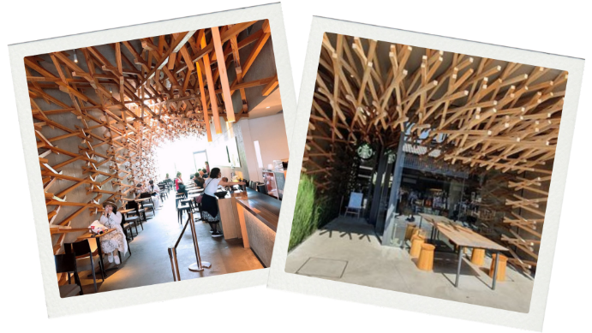

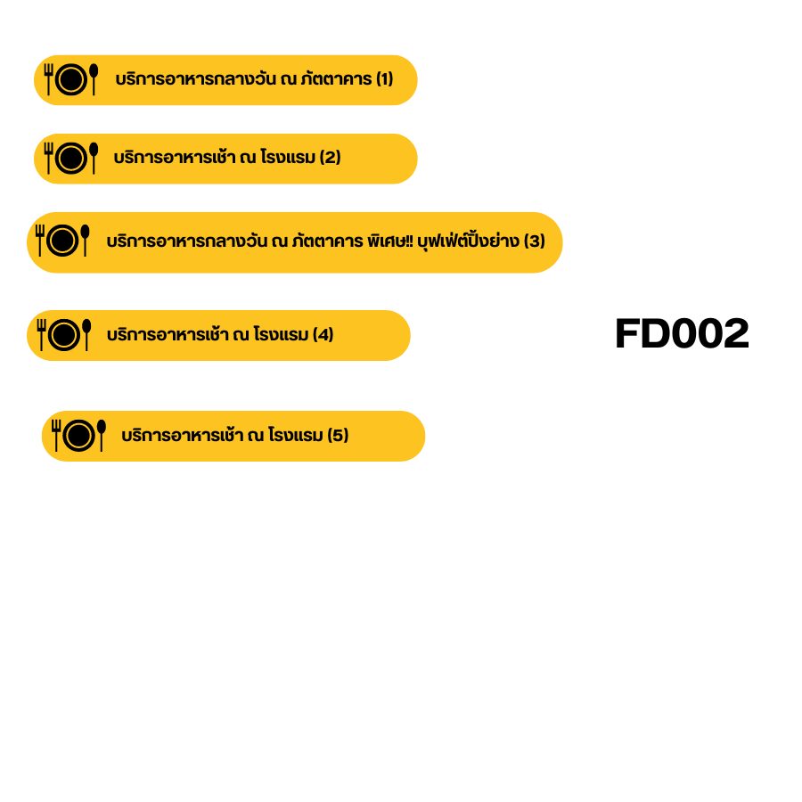

จากนั้นนำท่านเดินทางสู่ เฮาส์เทนบอช (Huis Ten Bosch) (รวมค่าเข้า) สวนสนุกขนาดมหึมา ที่ตั้งอยู่ใกล้เมืองซาเซโบ จังหวัดนางาซากิ เรียกได้ว่าเป็นการเปิดมิติใหม่ของสวนสนุกในญี่ปุ่น ได้บรรยากาศประหนึ่งอยู่ประเทศฮอลแลนด์ เนื่องจากมีการออกแบบตึกอาคารต่างๆ รวมไปถึงดึงเอาไฮไลท์เด็ดๆ มารวมกันภายในสวนสนุกแห่งนี้อย่างครบครัน ไม่ว่าจะสถาปัตยกรรมแบบเมืองแถบยุโรป โดยเฉพาะแบบประเทศฮอลแลนด์อย่าง คลอง ท่าน้ำ สวน บ้านเรือน อาคารต่างๆ และกังหันลม นอกจากจะมีสวนสนุกเป็นตัวชูโรงแล้ว ยังจะมีโรงแรม ร้านอาหารหลายแห่ง ทั้งภายในสวนสนุก และข้างๆสวนสนุก สวนสนุกแห่งนี้ยังมีโรงแรมขนาดใหญ่ และก่อสร้างสไตล์ยุโรปให้บริการหลายแห่ง ทั้งยังมีการประดับตกแต่งให้สวยงามแตกต่างกันออกไปตามฤดูกาล

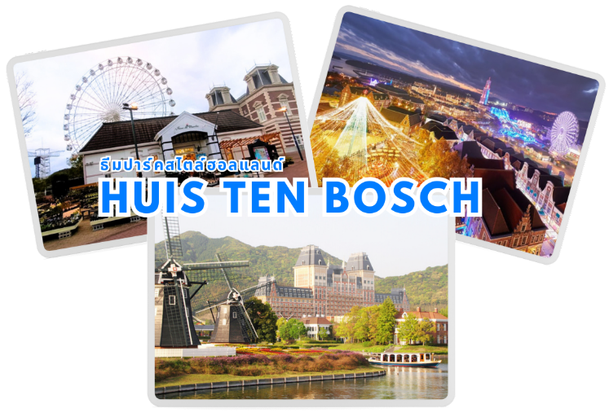

**อิสระอาหารเย็น**
ที่พัก Hotel Monte Hermana Fukuoka หรือเทียบเท่าระดับเดียวกัน

DUTY FREE-วัดนันโซอิน-เมืองยูฟุอิน-หมู่บ้านยูฟุอินฟลอรัล-ทะเลสาบคินริน-เมืองฟุคุตสึ-ศาลเจ้ามิยาจิดาเกะ-เมืองฟุกุโอกะ

จากนั้นนำท่านเดินทางสู่ DUTY FREE เมืองฟุกุโอกะ ให้ท่านได้เลือกซื้อของฝากของใช้มากมาย ไม่ว่าจะเป็น เครื่องสำอาง ผลิตภัณฑ์ดูแลผิว หรือวิตามินบำรุงต่างๆ มากมาย หลังจากนั้นนำท่านเดินทางสู่ วัดนันโซอิน (Nanzoin Temple) เป็นวัดที่มีพระพุทธรูปทองสำริดขนาดใหญ่ที่สุดของญี่ปุ่น หรืออาจจะของโลกเลยทีเดียว ยังมีรูปปั้นพระพุทธรูปอื่นๆ อีกเยอะมากในวัดแห่งนี้ แต่ที่ทำให้วัดนี้มีชื่อเสียงมากที่สุดก็คือ วัดนี้เป็นจุดเริ่มต้นของเส้นทางแสวงบุญที่ชื่อเสียงของเกาะคิวชู พระพุทธรูปนอนนี้ยาว 41 เมตร สูง 11 และหนักถึง 300 ตัน มีรูปแบบสถาปัตยกรรมแบบเดียวกับรูปปั้นพระใหญ่เมืองนารา และคามาคูระ สร้างขึ้นเมื่อปี 1995 ซึ่งโดยทั่วๆไปพระพุทธรูปในญี่ปุ่นมักจะเป็นแบบนั่ง แต่ที่พระพุทธรูปนี้เป็นแบบนอนพระวัดนันโซอินนั้น ได้บริจาคเงินช่วยเหลือพระในประเทศพม่าหลายครั้ง จึงมีการตอบแทนด้วยการส่งตอบแทนด้วยการส่งพระสารีริกธาตุมาให้ วัดนันโซอินจึงสร้างพระพุทธรูปนอนที่เป็นที่นิยมในประเทศพม่าขึ้นมาเป็นที่เก็บ และยังว่ากันว่าเงินที่ใช้ในการสร้างนั้นมาจากเจ้าอาวาสที่ชนะล็อตเตอรี่หลายครั้งอีกด้วย
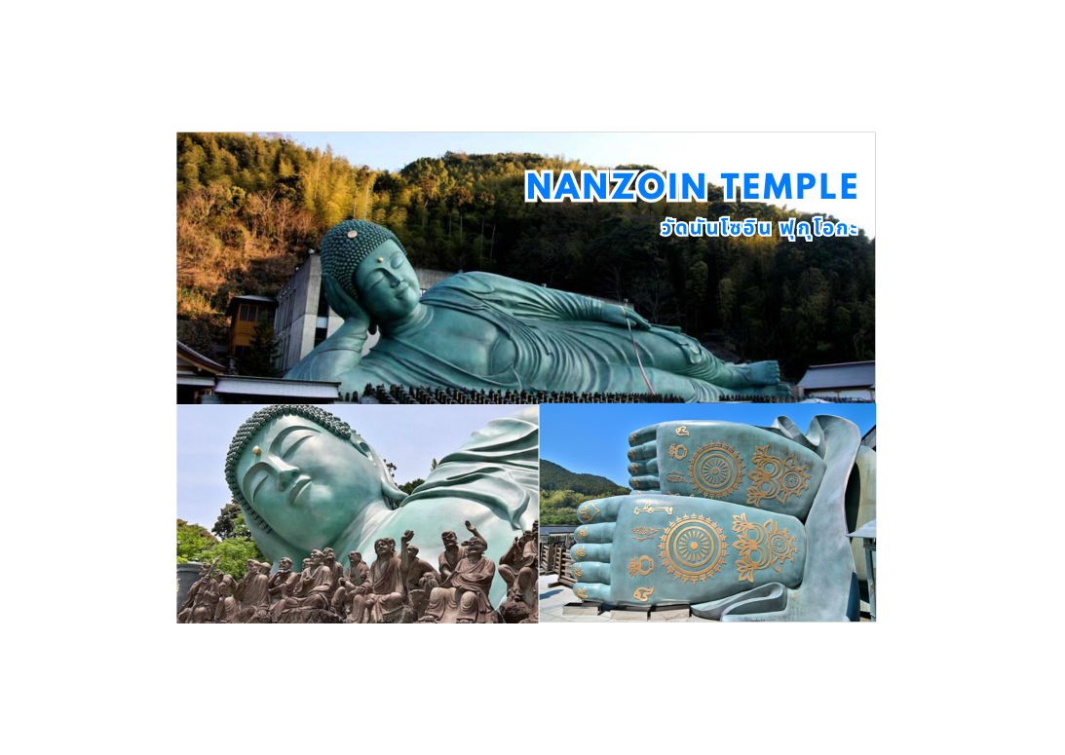

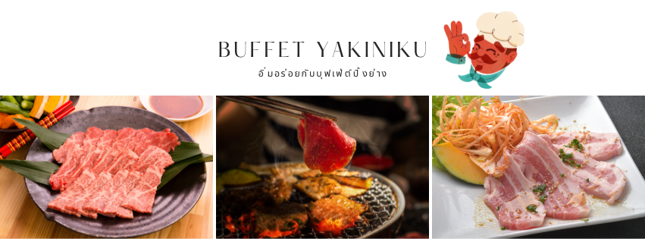

จากนั้นนำท่านเดินทางไปยัง เมืองยูฟุอิน (Yufuin) เมืองออนเซ็นชื่อดังของจังหวัดโออิตะ ซึ่งจากในเมืองสามารถมองเห็นภูเขายุฟุดาเกะตระหง่านเป็นสัญลักษณ์ ออกจากตัวเมืองไปนิดเดียวก็มีทิวทัศน์ชนบทแสนสงบเหมาะแก่การมาเที่ยวพักผ่อน นำท่านเดินทางสู่ หมู่บ้านยูฟุอินฟลอรัล (Yufuin Floral Village) แหล่งท่องเที่ยวที่โดดเด่นมากๆ แห่งนึงเลยก็ว่าได้ เพราะที่นี่นั้นฮอตฮิตติดลมบน จนกลายมาเป็นอีกหนึ่งแลนด์มาร์กของคิวชู ที่ใครไปใครมาต้องแวะมาปักหมุดให้ได้ โดยหมู่บ้านยูฟุอินฟลอรัลแห่งนี้ จะเป็นหมู่บ้านจำลองสไตล์ยุโรป มีกลิ่นอายยุโรปโบราณ บ้านอิฐที่แสนคลาสสิคเรียงรายอยู่บนถนนสายเล็กๆ ประดับประดาไปด้วยดอกไม้นานาชนิด เหมาะสุดๆสำหรับเดินชมชิลๆ แถมจุดถ่ายรูปสวยๆ มากมาย มีทั้งร้านอาหารบรรยากาศเก๋ๆ และร้านขายของที่ระลึกแฮนด์เมดไม่เหมือนใคร เช่น Alice Tea Room ร้านค้าพร้อมคาเฟ่สุดชิค บรรยากาศเหมือนอยู่ในป่า และจิบน้ำชากับ Mad Hatter ไหนจะสินค้าเยอะแยะที่แต้มลวดลายสไตล์อลิส ตัวอย่างเครื่องประดับลายกุ๊กกิ๊ก มีให้เลือกจับจองมากมาย ร้านขนมที่หลุดออกมาจากเรื่อง Kiki’s Delivery Service กลิ่นหอมของขนมปังอบอวลน่ากินสุดๆ สวมบทเป็น Kiki ขี่ไม้กวาดแล้วซื้อไปชิมกันได้ตามใจชอบ

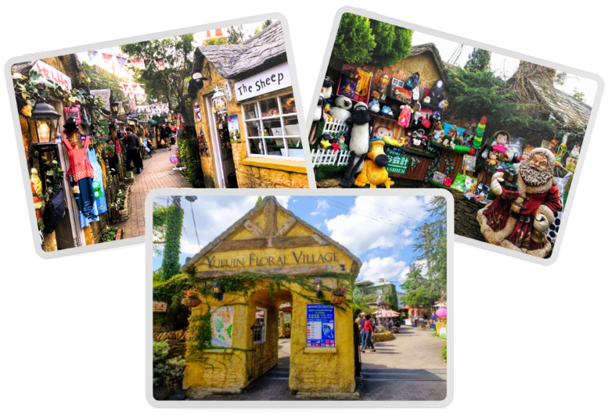

เดินไปสุดทางของย่านร้านค้าต่างๆ ท่านก็จะพบกับ ทะเลสาบคินริน (Kinrin Lake) เป็นทะเลสาบขนาดกลางโดยมีภูเขาเป็นฉากหลัง โดยถ้าอยากนั่งชิลๆ พร้อมทานอาหารญี่ปุ่นไปพร้อมกัน ก็ยังมีร้านอาหารไว้คอยบริการ รสชาติอาหารว่าดีแล้ว แต่วิวแสนล้านชัดๆตรงหน้านั้นว่าดีกว่า หรือยังสามารถไปแวะศาลเจ้าเทนโซ (Tenso Shrine) ซึ่งเป็นศาลเจ้าเล็กๆ ที่อยู่ริมทะเลสาบ เพียงแค่เดินไปตามทางริมทะเลสาบ เรียกได้ว่าหมู่บ้านยูฟุอินฟลอรัล เป็นส่วนผสมที่ลงตัวของทั้งสไตล์ยุโรป และญี่ปุ่น อีกทั้งวิวยังดีงามเหมาะแก่การมาชมวิวพักผ่อนอย่างแท้จริง

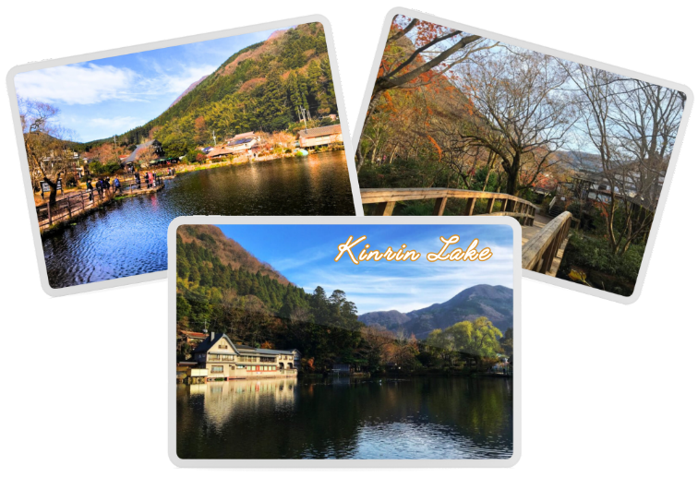

จากนั้นนำท่านเดินทางสู่ เมืองฟุคุทสึ (FUKUTSU) ตั้งอยู่ทางตอนเหนือของจังหวัดฟุกุโอกะ เป็นเมืองที่ล้อมรอบไปด้วยภูเขาทำให้เมืองนี้มีวิวทิวทัศน์ที่สวยงามเป็นอย่างยิ่ง นำท่านสู่ ศาลเจ้ามิยาจิดาเกะ (MIYAJIDAKE SHRINE) ศาลเจ้าที่ได้ขึ้นชื่อว่าเป็นหนึ่งในจุดชมวิวพระอาทิตย์ตกที่สวยที่สุดในญี่ปุ่น ศาลเจ้าแห่งนี้ตั้งอยู่บนเนินเขาในเมืองฟุคุทสึ เป็นศาลเจ้าเก่าแก่ที่เก็บรักษาโบราณวัตถุ และสมบัติเก่าแก่ของญี่ปุ่น 3 สถานที่ที่สำคัญนอกเหนือจากการชมพระอาทิตย์ตกดินแล้วนั่นคือ อาคารศาลเจ้าหลัก ที่โดดเด่นด้วย เชือกชิเมะนะวะ (Shimenawa) เชือกขนาดใหญ่ที่หนักถึง 5 ตัน และมีความยาวถึง 13.5 เมตร ถักทอขึ้นด้วยช่างฝีมือท้องถิ่นของฟุกุโอกะ เสริมแต่งให้ด้านหน้าอาคารของศาลเจ้าแห่งนี้เป็นเอกลักษณ์ขึ้นมาทันตา ภายในศาลเจ้ายังมี ระฆังทองแดงขนาดใหญ่ หนักถึง 450 กิโลกรัม ที่ส่งเสียงดังก้องกังวานบริเวณด้านข้างศาลเจ้า และ กลองไทโกะ (Taiko Drum) กลองขนาดใหญ่ซึ่งเป็นสมบัติล้ำค่าของศาลเจ้า ปกติแล้วจะเก็บรักษาเป็นอย่างดีภายในกระจกแก้ว ซึ่งจะมีการนำออกมาตีในทุกคืนปีใหม่เพื่อเป็นฤกษ์ยามมงคลสำหรับการเริ่มต้นปีใหม่ จุดชมวิวพระอาทิตย์ตก คือ บันไดทางขึ้นศาลเจ้า จากจุดนี้เราจะได้เห็นดวงอาทิตย์ค่อยๆลดระดับลงจากทองฟ้าตรงบริเวณกึ่งกลางทางขึ้นศาลเจ้าพอดิบพอดี สาดส่องลงบนบ้านเมือง ไล่ระดับสีสันของท้องฟ้าให้กลายเป็นสีส้ม งดงามราวกับภาพวาด ด้วยเสน่ห์เหล่านี้เอง จึงทำให้ศาลเจ้ามิยาจิดาเกะดึงดูดนักทองเที่ยวกว่าล้านคนให้เข้ามาชมความงามในแต่ละปี
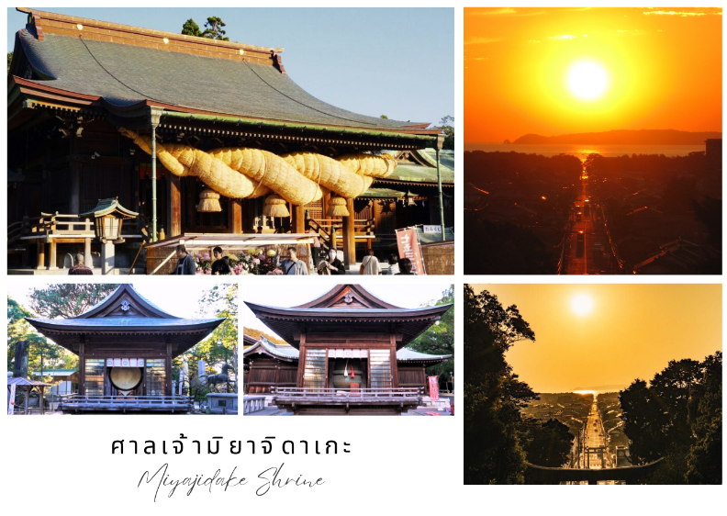

จากนั้นนำท่านเดินทางกลับสู่ เมืองฟุกุโอกะ เมืองใหญ่อันดับ 6 ของญี่ปุ่น และเป็นเมืองที่ได้รับการจัดอันดับว่าเป็นเมืองน่าอยู่อันดับที่ 12 ของโลก
**อิสระอาหารเย็น**
ที่พัก Hotel Monte Hermana Fukuoka หรือเทียบเท่าระดับเดียวกัน

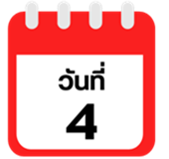
อิสระท่องเที่ยวเต็มวัน (ไม่มีรถบัสบริการ)

*** อิสระเต็มวัน หรือจะเลือกเดินเล่น ช้อปปิ้งตามอัธยาศัย *** (ไม่มีรถบัสบริการ)
- Canal City Hakata อาณาจักรหรูแห่งการช้อป และความบันเทิงหลายรูปแบบที่รวมไว้ในที่เดียว ทั้งโรงหนัง, game center, โรงแรมและร้านแบรนด์เนมมากมาย ทั้งแบรนด์ญี่ปุ่นแท้ และแบรนด์ต่างประเทศรวมกว่า 250 ร้าน หรือจะแวะเติมพลัง ก็มีร้านอาหารเปิดบริการหลากหลายประเภท และบนชั้น 5 มี Ramen Stadium หรือบางคนจะเรียกว่าศูนย์อาหารที่ ขายเฉพาะราเมนก็ไม่ว่ากัน ใครชอบร้านไหนเลือกได้ตามสะดวก และเป็นอีกแหล่งที่มีฮากะตะราเมงให้ลองชิมกันด้วย
- Marinoa City Outlet ช้อปปิ้งมอลล์ริมทะเลแห่งใหญ่นี้ตั้งอยู่ทางทิศตะวันออกของเมืองฮากะตะ ส่วนใหญ่จะเป็นแบรนด์ท้องถิ่น แต่ก็มีแบรนด์อินเตอร์บางส่วน เช่น Coach, Gap, Beams, Wacoal, Triumph ช็อปจะมีทั้งที่เป็นเอาท์เล็ต และเป็นช็อปธรรมดา ซึ่งส่วนใหญ่เน้นแฟชั่นดีไซน์ ทั้งรองเท้า กระเป๋า เสื้อผ้า ชุดกีฬา นอกจากนี้ยังมีเครื่องใช้ และของตกแต่งบ้าน ของใช้สำหรับเด็ก และ Game Zone และนอกจากนี้ยังมีเครื่องเล่นชิงช้าสวรรค์ไว้คอยให้บริการอีกด้วย
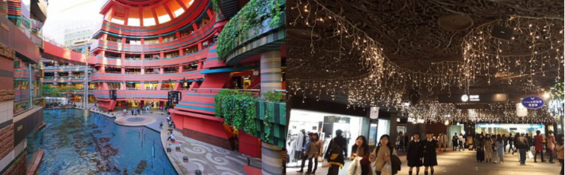

- Tenjin Underground Shopping Mall อยู่ใต้ดินสถานี Tenjin ถือว่าเป็นแหล่งช้อปปิ้งใหญ่ที่มีร้านค้าให้เลือกช้อปกันอย่างจุใจมากกว่าร้อยร้าน แบ่งเป็นบล็อคๆ ตั้งเรียงรายซ้าย-ขวาตลอดทางเดินความยาวกว่า 600 เมตร บรรยากาศโดยรวม และบรรดาร้านรวงต่างๆ ตกแต่งร้านกันอย่างน่ารัก ดูดี มีกลิ่นอายสไตล์ยุโรปในยุคศตวรรษที่ 19 สินค้าส่วนใหญ่เป็นแบรนด์ท้องถิ่นที่สร้างสรรค์ขึ้นมาเอง เหมาะกับวัยรุ่น และวัยทำงานโดยเฉพาะเสื้อผ้าแฟชั่น เครื่องแต่งกาย เครื่องประดับมากมาย
- ถนนช้อปปิ้ง Hakata Kawabata ถนนช้อปปิ้งแบบมุงหลังคาที่เก่าแก่ที่สุดของฮากะตะ ที่ช้อปปิ้งที่นี่จะเล็กกว่าที่อื่น ตลอดทั้งสองข้างทางเดินยาว 400 เมตร เต็มไปด้วยร้านค้ากว่าร้อยร้าน สินค้าก็มีเลือกซื้อมากมายประเภททั้งเสื้อผ้า ของกิน ของใช้ ส่วนใหญ่จะเป็นสินค้าทั่วๆ ไป ทีเด็ดของที่นี่คือร้านที่มีสินค้าจากเต้าหู้ มีทั้งมาสก์เต้าหู้ที่ขึ้นชื่อของที่นี่ และผลิตภัณฑ์น้ำเต้าหู้แท้ๆ ของฟุกุโอกะที่ต้องลอง
- ย่านซุ้มขายอาหารสไตล์ยาไตริมแม่น้ำ (Yatai Food Stall) รถเข็นขายอาหารหรือที่เรียกกันว่ายาไต (Yatai) เป็นหนึ่งในของขึ้นชื่อของเมืองฟุกุโอกะ โดยทั่วๆ ไปร้านแบบยาไตมักจะมีที่นั่งได้แค่ 6-10 ที่นั่งเท่านั้น ซึ่งมักจะขายอาหารที่สามารถกินได้เร็วๆ แต่อยู่ท้องทั่วทั้งเมืองฟุกุโอกะจะมีอยู่ประมาณ 150 ร้าน แต่บริเวณที่น่าสนใจที่สุดจนปัจจุบันกลายเป็นหนึ่งในแหล่งท่องเที่ยวของเมืองไปแล้ว ก็คือแถวตอนใต้ของเกาะนาคาสุ (Nakasu Island) ที่อยู่กลางเมืองฟุกุโอกะ เพราะจะมีร้านอาหารแบบยาไตรวมกันอยู่ประมาณ 10 ร้าน ตลอดทางเดินริมน้ำที่ได้บรรยากาศดีมากมาย
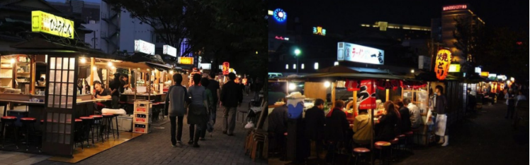

*** อิสระอาหารกลางวัน และอาหารเย็น เพื่อให้ท่านได้ใช้เวลาตามอัธยาศัย ***
ที่พัก Hotel Monte Hermana Fukuoka หรือเทียบเท่าระดับเดียวกัน

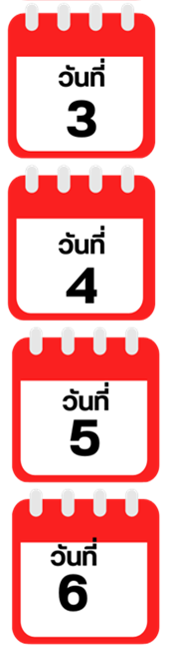
สนามบินนานาชาติฟุกุโอกะ-สนามบินนานาชาติดอนเมือง (กรุงเทพฯ)

ได้เวลาอันสมควรนำท่านเดินทางสู่ สนามบินฟุกุโอกะ...
10.00 น. ออกเดินทางกลับสู่ กรุงเทพฯ ประเทศไทย โดยสายการบิน AIR ASIA (FD) เที่ยวบินที่ FD 237

13.45 น. คณะเดินทางถึง สนามบินดอนเมือง กรุงเทพฯ โดยสวัสดิภาพและความประทับใจ...
☻☻☻☻☻☻☻☻☻☻☻☻☻☻☻☻

สำหรับลูกค้าท่านที่ไม่ต้องการใช้ตั๋วเครื่องบิน (JOIN LAND)
หักออกจากราคาทัวร์ 7,000.-/ท่าน



